特殊学术专长、发展性素质绩点证明材料
姓名：
班级：
特殊学术专长绩点得分：
发展性素质绩点得分：

证明材料如下：
一、特殊学术专长（若无该项，此条删除）：
- 以第一作者发表SCI论文《XX》，后附论文发表首页图片；
- XXXX年X月参加中国风景园林学会大学生设计竞赛获得特等奖，设计类竞赛，位次第一（团队赛），得分2.5；
- 发展性素质：
1、XXXX年X月参加山东省大学生生物化学实验技能与创新创业大赛获得X等奖，X类竞赛，位次第一（个人赛），得分0.5；
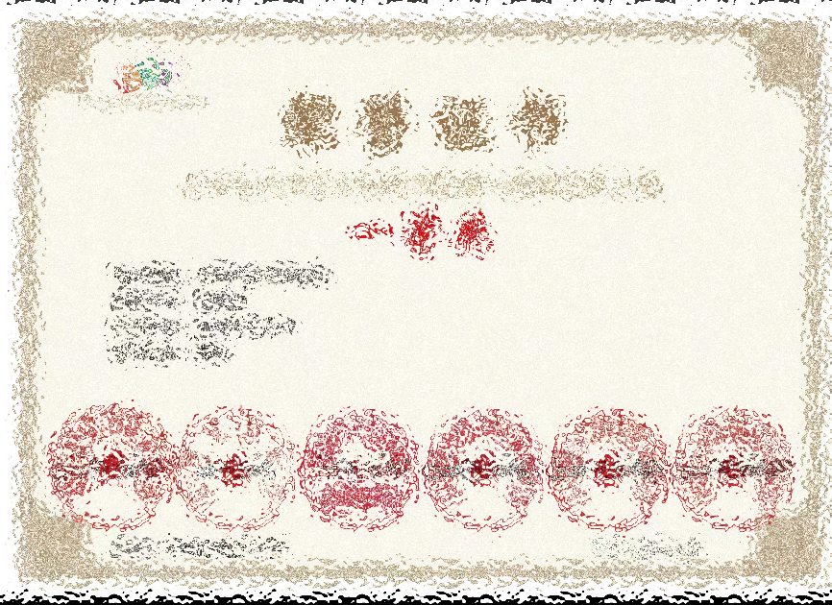

2、XXXX年X月参加山东省大学生生物化学实验技能与创新创业大赛获得一等奖，X类竞赛，位次第一（个人赛），得分0.5；

